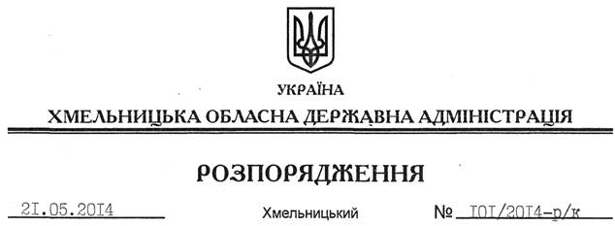

Про переведення О.Войтовича

Відповідно до статті 6 Закону України “Про місцеві державні адміністрації”, статті 32 Кодексу законів про працю України, Положення про державний архів Хмельницької області, затвердженого розпорядженням голови обласної державної адміністрації від 05 квітня 2013 року № 99/2013-р:
Перевести 21 травня 2014 року Войтовича Олександра Валерійовича з посади заступника директора – начальника відділу обліку та довідкового апарату Державного архіву Хмельницької області на посаду заступника директора – головного зберігача фондів Державного архіву Хмельницької області з посадовим окладом згідно зі штатним розписом.
Підстава: заява О.Войтовича від 14 травня 2014 року, подання директора Державного архіву Хмельницької області від 14.05.2014 № 01.1-13/2014/293

Голова адміністрації Л.Прус

